1.visual editor eclipse下载与安装：

先在eclipse官网下载eclipse 3.4版本的，对应的，emf, gef的版本都得是3.4 的，visual editor的版本必须是1.4版本的。

下载地址：

Eclipse 3.4：<http://www.eclipse.org/downloads/packages/eclipse-classic-342/ganymedesr2>

emf: <http://archive.eclipse.org/modeling/emf/emf/downloads/drops/2.4.3/M201005200038/>(runtime,source,examples)

gef: <http://archive.eclipse.org/tools/gef/downloads/drops/R-3.4.2-200902171642/>(不确定具体下哪个，可以将第一个all下下来。)

visual editor 1.4: <http://download.csdn.net/detail/ericax/722365>

（CSDN上下载，需要一个积分）

安装的时候：先将emf, gef中的plugins和feature文件放到eclipse对应的文件目录中。然后visual editor 也执行相应的步骤。

接着，按照http://wiki.eclipse.org/VE/Update官方的说明安装visual editor，要注意的是那几个选项只选Visual Editor那个就行了，然后就是等他下载安装，最后重启eclipse。

以上都安装好后，新建java项目，右键-属性-java build path-add library-选中"SWT”-点击下一步-将support勾选上（会在eclipse工程下除JRE外新增一个SWT包就对了） 。

2.软件安装好后，如何利用eclipse进行可视化界面设计呢？

参考资料：1. 用Eclipse进行可视化Java界面设计

<http://wenku.baidu.com/view/4cfcbff8aef8941ea76e05fe.html>（百度文库的资料）

2. 利用visual editor eclipse项目构建GUI

<http://wenku.baidu.com/view/487d692f3b3567ec102d8aae.html>

3.根据参考资料学习，遇到的问题：

* 新建visual class，在打开的面板中，对于组件的选择是下拉菜单的选择，不是资料上显示的那样了。
* 上一步点击“完成”后，在生成的Java项目中就有一个MessagePanel.java,右键选择“open with ”——“visual editor”,在编辑框里就可以显示面板了。右侧是工具栏。如下图所示：

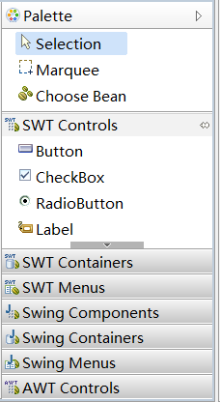

* 其后，按照第一个参考资料开始设计第一个GUI（练习）。
* Creating a GUI With JFC/Swing: Table of Contents：

<http://docs.oracle.com/javase/tutorial/uiswing/TOC.html>